**Reklama dźwignią[1] handlu!**

imię, nazwisko: ………………………………………………………………….. klasa: ……………..

suma punktów ……………………………/ ocena: …………………………..

Drodzy gimnazjaliści – konsumenci!

Poniższy tekst ma za zadanie sprawdzić Waszą wiedzę na temat reklam, a także umiejętność ich ogólnej analizy przed dalszym odkrywaniem tajemnic tych komunikatów.

Uważnie czytajcie polecenia i zamieszczone w arkuszu teksty. Kolejność wykonywania zadań jest dowolna. Na wypełnienie testu macie 45 minut.

Powodzenia!

1. Przeczytaj jeszcze raz temat testu. Napisz w dwóch zdaniach, jak go rozumiesz. (2p.)

……………………………………………………………………………………………………………………………………………………………………………………………………………………………………………………………………………………………………

……………………………………………………………………………………………………………………………………………………………………………………………………………………………………………………………………………………………………

1. Przyjrzyj się poniższej reklamie. Wskaż dwa jej dowolne elementy, które mają służyć perswazji. Określ, w jaki sposób oddziałują na odbiorcę, biorąc pod uwagę różnorodne środki perswazji. (4p.)

DOLNY TEKST REKLAMY:

Czy zdarza się, że Twoje pociechy nie chcą zakładać rano ubranek? Czy mówią, że ulubiona kiedyś biała bluzka przypomina szorstkiego potwora, bo drapie i gryzie? Teraz już nie musisz się martwić o to, czy ubrania Twojej rodziny są wystarczającą miękkie. Nowy PROSZEK   
z efektem ZMIĘKCZANIA nadaje im nie tylko **idealną biel**, ale również **wyjątkową miękkość!**



1. element - ……………………………………………………………………………………………………………

sposób oddziaływania - …………………………………………………………………………………………………………………………..……

2. element - ……………………………………………………………………………………………………………

sposób oddziaływania - ………………………………………………………………………………………………………………..………………

3. Nazwij rodzaj reklamy. Uzasadnij wybór wybranej przez siebie nazwy rodzaju reklamy (4p.).

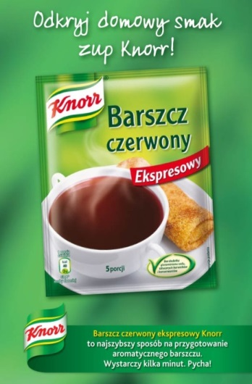

rodzaj reklamy: ……………………………………………………………………………………………………………………………………………………………………………………

uzasadnienie:

……………………………………………………………………………………………………………………………………………………………………………………………………………………………………………………………………………….

…………………………………………………………………………………………………..

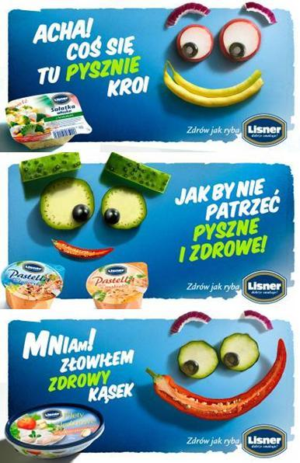

rodzaj reklamy: ……………………………………………………………………………………………………………………………………………………………………………………

uzasadnienie:

……………………………………………………………………………………………………………………………………………………………………………………………………………………………………………………………………………….

…………………………………………………………………………………………………..

1. Przeczytaj poniższe zdanie. Przeredaguj je w dowolny sposób tak, aby powstał slogan reklamowy. (2p.)

*Niezwykła pomadka ROUGE COUTURE wyprodukowana przez firmę Kosmos stanowi esencję kobiecości.*

…………………………………………………………………………………………….…………………………………………………

1. Przyjrzyj się poniższej reklamie i wskaż nadawcę, odbiorcę lub odbiorców tej reklamy (uzasadnij swoją odpowiedź w kwestii odbiorcy). (3 p.)

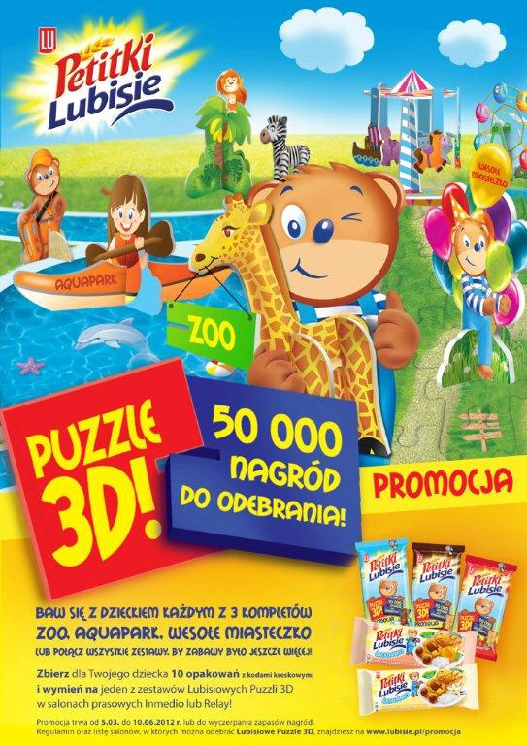

nadawca: ……………………………………………………………….……

odbiorca/y: ………………………………………………………………………

uzasadnienie:

………………………………………………………………………………………………………………………………………………………………………………………………………………………………………

………………………………………………………………………………………………………………………………………………………………………………………………………………………………………



1. Przeczytaj poniższy tekst i wykonaj polecenia:

*Jednym z zagrożeń, które czyhają na człowieka we współczesnym świecie, jest zjawisko manipulacji. Stanowi ono niebezpieczeństwo, ponieważ traktuje ludzi w sposób przedmiotowy, stosując podstęp, wpływa na ich myśli, zachowania i decyzje. Zagrożenie to jest tym większe  
że - dzięki rozwojowi środków masowego przekazu - perswazja stała się możliwa  
do wykorzystania na szeroką skalę. Skuteczna obrona przed manipulacją wymaga znajomości mechanizmów, które nadawca wykorzystuje do kształtowania postaw i zachowań odbiorcy. (…)*

1. Gródecka, *Techniki manipulacji w tekstach reklamowych* (źródło: *http://www.reporterzy. info/195,techniki_manipulacji_w_tekstach_ reklamowych. html*)
2. Napisz, jak autorka tekstu ocenia zjawisko manipulacji. Zastosuj wypowiedź jednozdaniową. (2p.)

………………………………………………………………………………………………………………………………………………………………………………………………………………………………………………………………………………………………………………

1. Jak współczesny człowiek może bronić się przed manipulacją? Odpowiedz własnymi słowami. (2p.)

………………………………………………………………………………………………………………………………………………………………………………………………………………………………………………………………………………………………………………

1. Podkreśl w tekście prostą linią tezę, falistą - argument uzasadniający wskazaną przez siebie tezę. (2p.)

1. dźwignia – tutaj: czynnik umożliwiający lub przyśpieszający rozwój czegoś (źródło: *www.pwn.pl*)